V 2 – Natrium in Chlorwasserstoff
Die SuS sollten den Begriff der Redoxreaktion als Sauerstoffaufnahme bzw. –abgabe bereits kennen um auf dieses Wissen aufbauen zu können. Alternativ ist aber auch die Einführung des erweiterten Begriffs ohne vorherige Redoxkenntnisse denkbar.

Gefahrenstoffe
Chlorwasserstoff |  |  | H: 331-314 |  |  | P: 260-280-304+340-303+361+353-305+351+338-315-405-403
Natrium |  |  | H: 260-314 |  |  | P: 280-301+330+331-305+351+338-309+310-370+378-422
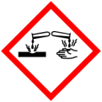 |  | 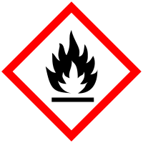 |  |  |  | 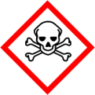

Materialien: Standzylinder (h= 200 mm, d= 60 mm), Deckplatte, 1 Reagenzglas mit Loch, Bindfaden, Sand
Chemikalien: Natrium, Chlorwasserstoff
Durchführung: Ein mit wenigen Zentimetern Sand gefüllter Standzylinder wird unter dem Abzug mit Chlorwasserstoff befüllt und mit der Deckplatte verschlossen. Um den oberen Rand des Reagenzglases wird ein etwa 20 cm langer Bindfaden gebunden. Dann wird in das Reagenzglas ein etwa erbsengroßes Stück Natrium gegeben und erwärmt, bis es zu brennen beginnt. Nun wird das Reagenzglas in den Standzylinder mit dem Chlorwasserstoff gehängt, indem der Faden mit der Deckplatte beschwert wird. Es ist darauf zu achten, dass das Reagenzglas nicht auf dem Boden des Standzylinders aufliegt.
Beobachtung: Natrium verbrennt leuchtend.

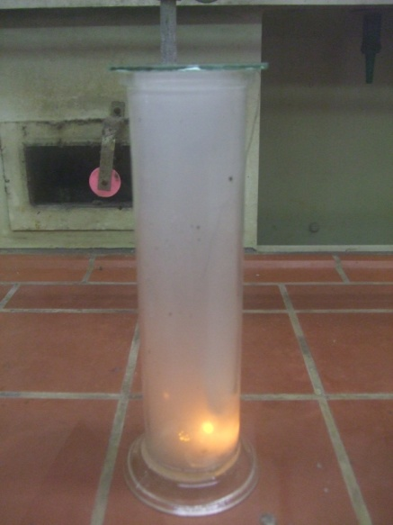
Abb. 1 – Reaktion von Natrium mit Chlorwasserstoff
Deutung: Natriumchlorid und Wasserstoff sind entstanden.
Oxidation: $Na → {Na}^{+}+ 1e^{-} ‌ ⋮ ∙2$
Reduktion: $2H^{+}+ 2e^{-}→ H_{2}$
Redox: $2Na +2HCl→2NaCl+ H_{2}$

Entsorgung: Chlorwasserstoffreste über den Abzug entsorgen.
Literatur: [2] H. Keune, H. Boeck, Chemische Schulexperimente Band 1 Anorganische Chemie, Cornelsen, 2009, S. 41.

Alternativ kann der Versuch auch mit Chlorgas oder mit Sauerstoff durchgeführt werden. Der Vorteil von der Verwendung von Sauerstoff ist, dass das Gas nicht erst synthetisiert werden muss. Außerdem kann den SuS so gezeigt werden, dass ihr altes Konzept der Oxidation mit Sauerstoff nicht falsch sondern nur unvollständig ist. Um den Unterschied zum alten Konzept explizit zu machen, wurde an dieser Stelle die Verwendung von Chlorwasserstoff bevorzugt. Statt eines Reagenzglases mit Loch kann besser ein Verbrennungslöffel verwendet werden, da dieser einfacher zu handhaben ist und nicht zerbrechen kann.

